《从“要我做”到“我要做”：华师“芯”暖青禾“百千万工程”突击队用双轨模式点亮乡村寒假》
基于对30户学生家庭的走访调研，华南师范大学“芯”暖青禾“百千万工程”突击队以“科普+助学”双轨模式开展为期六天的冬令营，精准破解乡村儿童寒假“看护难”与“教育弱”的现实困境，以教育赋能的实际行动，助力城乡教育资源均衡发展，为实现教育强国筑牢根基。
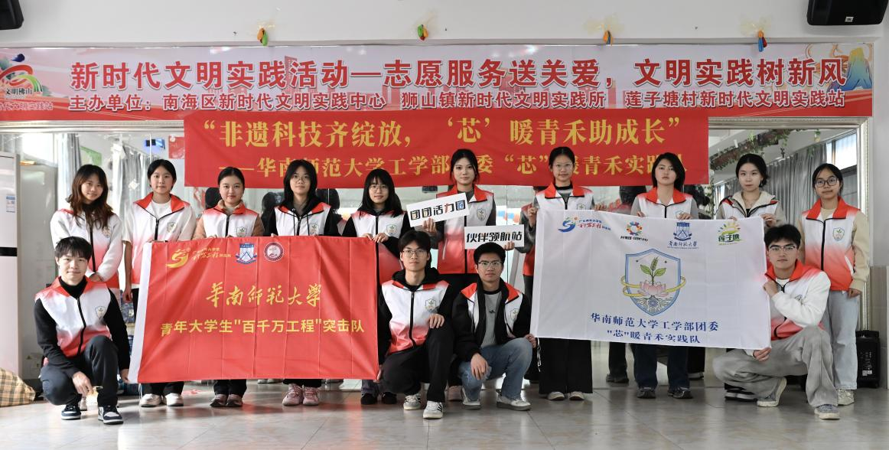
为响应国家乡村振兴战略与“双减”政策号召，落实共青团“实践育人”工作要求，2026年2月1日至6日，华南师范大学工学部团委抽调学生核心骨干力量组建“芯”暖青禾“百千万工程”突击队在佛山市南海区狮山镇莲子塘村开展冬令营活动。面对村里62.08%双职工家庭子女寒假看护与教育空白问题，团队通过前期精准调研，设计“科普激发兴趣+助学夯实基础”双轨课程，实现100%课程参与率与99.85%家长满意度。

精准把脉：多元调研锚定需求​
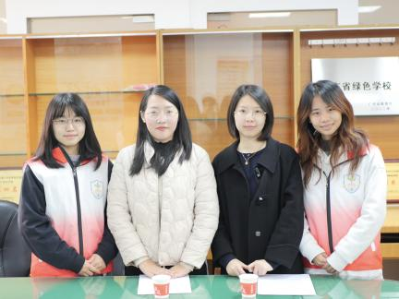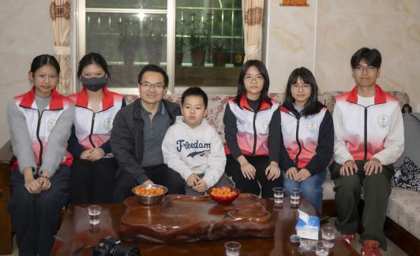
突击队走访30户学生家庭，并与莲子塘村党委副书记麦国年、新城小学郑玉霞老师、曾瑞华老师等多方交流，明确乡村儿童寒假三大痛点：学习自律性不足、学科基础薄弱、科技素养资源匮乏。莲子塘村村党委副书记麦国年指出：“其实孩子们最需要高质量陪伴，尤其是科技启蒙引导。”调研数据成为课程设计的核心依据。
靶向课程：双轨模式激发主动性​
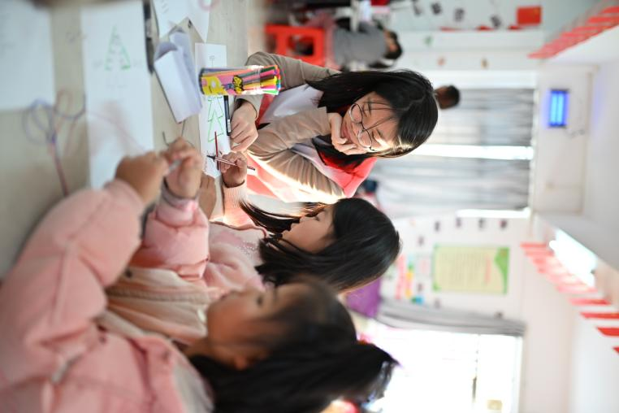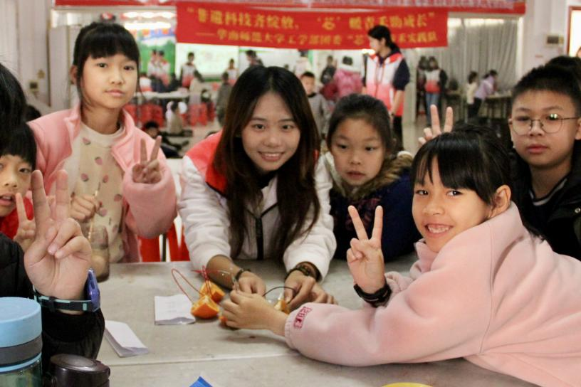
活动摒弃单向灌输，设计“观察-动手-表达”互动链路。上午科普课程通过AI对话、“果蔬发电”实验等激发探索欲；下午助学环节聚焦作业难点，提供分层辅导。双轨形成“兴趣引导学习，成功巩固信心”的良性循环。课程还融入书法春联、急救实训等，实现从“单纯看护”到“五育融合”的转变。
量化成效：行为与能力双提升​

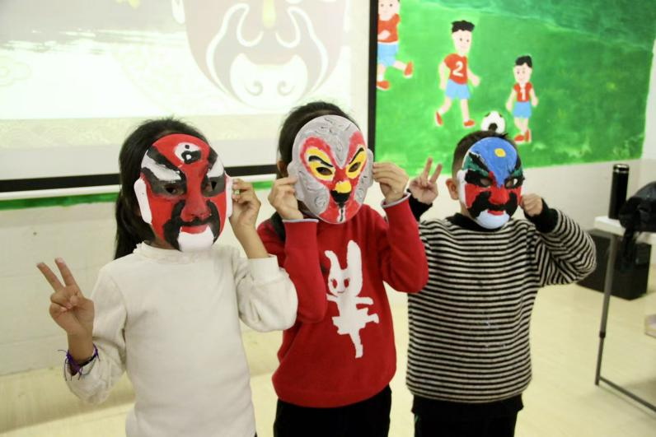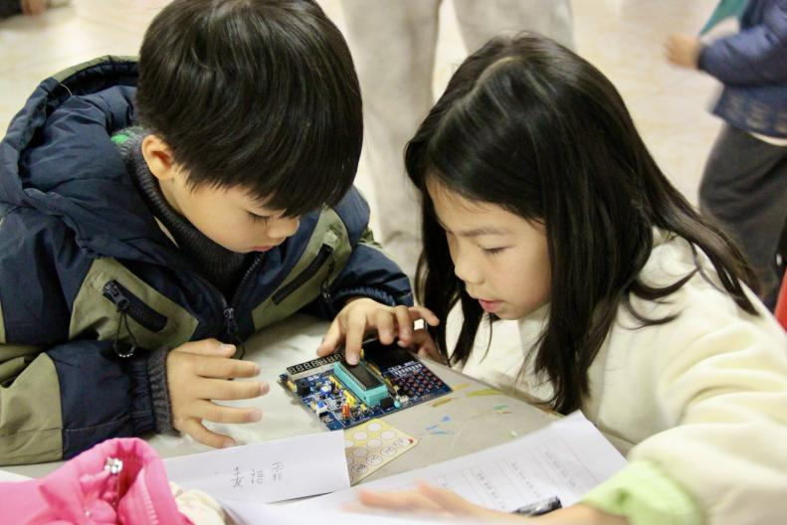
活动成效在多维度得到量化体现。数据和观察报告显示，参与儿童在数学与英语相关题目上的平均正确率提升了20%，学业能力显著增强。同时，80%的儿童日均使用电子设备时间减少了1.5小时，更多转向阅读和探索性活动，行为习惯明显改善。在自信心方面，起初较为内向的8名儿童全部勇敢登台展示作品，展现成长与突破。基于66份有效问卷，家长对本次冬令营的综合评分为9.9，93.84%的家长希望延续服务。莲子塘村党委副书记麦国年评价：“孩子们从‘要我做’转向‘我要做’，自我管理的成长尤为可贵。”
青年担当：服务乡村与自我成长双赢​
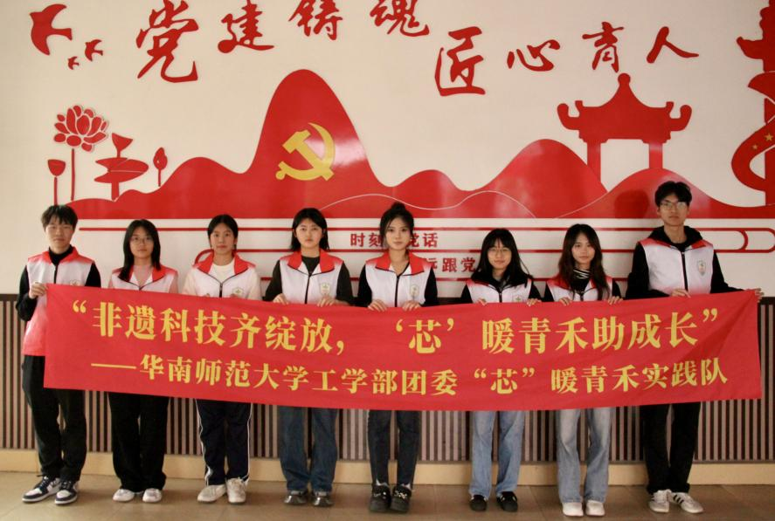
作为工学部团委重点打造的实践品牌，“芯”暖青禾“百千万工程”突击队引导青年学子把论文写在祖国大地上，在服务乡村的过程中厚植家国情怀，践行“请党放心，强国有我”的青春誓言，实现了“青年成长”与“乡村发展”的双向奔赴。
“我们不仅是知识传递者，更是陪伴成长的同行者，”工学部团委副书记兼队长赵雪怡表示。突击队通过“科普+助学+素养拓展”的融合课程，落实“五育并举”方针，帮助乡村儿童扣好人生第一粒扣子，彰显了高校服务地方的政治责任与使命担当。

结语​
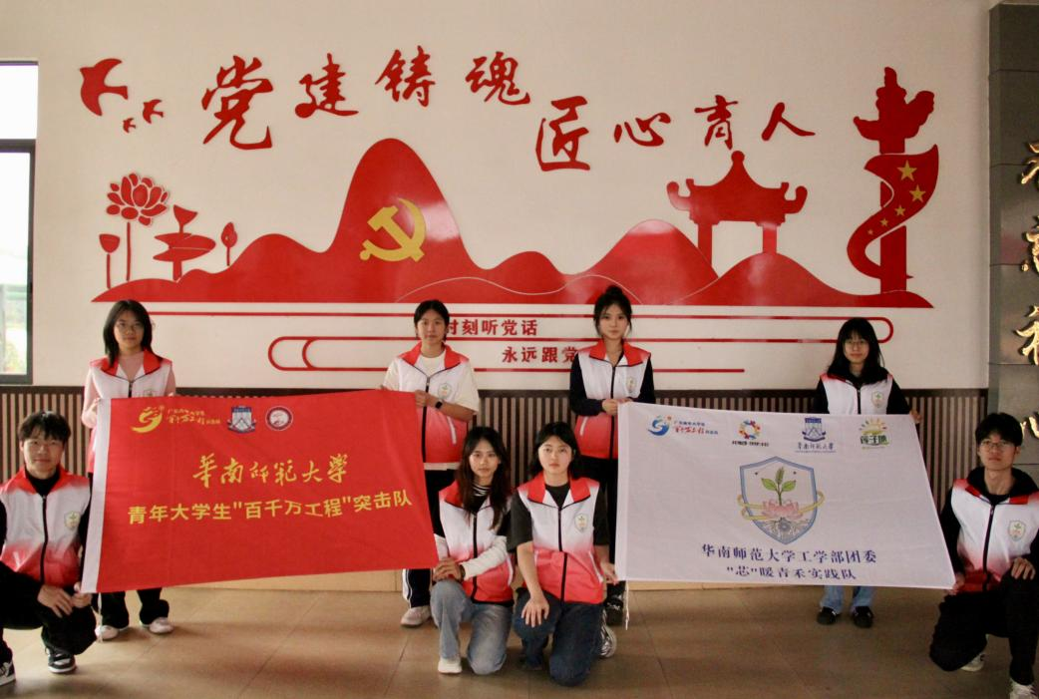
从需求洞察到精准干预，华南师范大学“芯”暖青禾“百千万工程”突击队坚持以“实证精神+创新模式”，为乡村教育提供了可复制的实践。孩子们眼中闪烁的求知光芒，正是“青春力量”赋能“乡村振兴”的生动印证。

